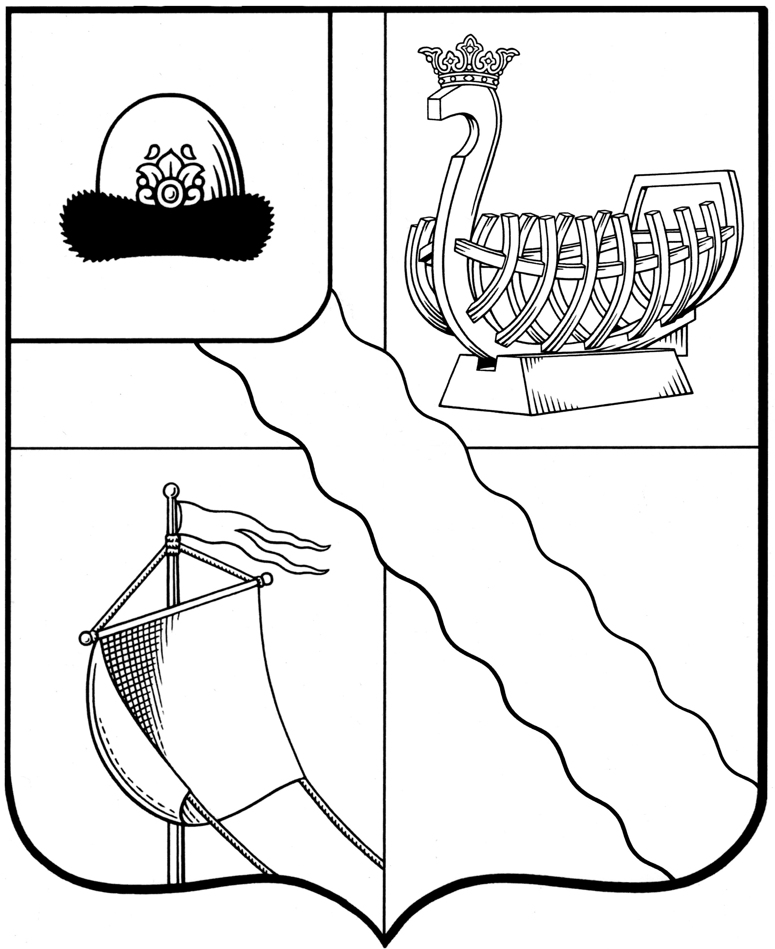

АДМИНИСТРАЦИЯ КАСИМОВСКОГО МУНИЦИПАЛЬНОГО ОКРУГА РЯЗАНСКОЙ ОБЛАСТИ

ПОСТАНОВЛЕНИЕ

22.07.2025 № 1689

Об определении мест для
размещения печатных агитационных
материалов на территории
избирательных участков по выборам
депутатов Рязанской областной Думы
восьмого созыва

На основании статьи 54 Федерального закона от 12.06.2002 № 67-ФЗ «Об основных гарантиях избирательных прав и права на участие в референдуме граждан РФ», закона Рязанской области от 30.07.2009 № 85-ОЗ «О выборах депутатов Рязанской областной Думы», руководствуясь Уставом Касимовского муниципального округа Рязанской области, администрация Касимовского муниципального округа Рязанской области ПОСТАНОВЛЯЕТ:
1. Определить на территории каждого избирательного участка в Касимовском муниципальном округе Рязанской области следующие места для размещения печатных агитационных материалов по выборам депутатов Рязанской областной Думы восьмого созыва:

Избирательный участок № 80
Место нахождения участковой избирательной комиссии и помещения для голосования (далее – центр) – здание ОСП МБУК МОМЦ Ардабьевский сельский клуб (с. Ардабьево)
Доска объявлений около торгового павильона «Весна» (с. Ардабьево, ул. Молодежная, д. 8)

Избирательный участок № 81
Центр – здание администрации Касимовского муниципального округа Рязанской области (д. Ахматово)
Доска объявлений около здания магазина «Авокадо» ИП Дарюшина В.В.

Избирательный участок № 82
Центр – здание Поповского фельдшерско-акушерского пункта ГБУ РО «Касимовская ЦРБ» (д. Поповка)
Доска объявлений около магазина «Варенька» (ИП Гришина И.Н.)

Избирательный участок № 83
Центр – здание ОСП МБУК МОМЦ Балушево-Починковский сельский клуб (с. Балушевы Починки)
Доска объявлений около здания магазина (с. Балушевы Починки, д. 70)
Доска объявлений около д. 43 с. Толстиково
Доска объявлений около д. 25 д. Ананьино

Избирательный участок № 84
Центр – здание ОСП МБУК МОМЦ Алешинский сельский клуб (д. Алешино)
Информационный щит около здания, расположенного по адресу: д. Алешино, ул. Зеленая, д. 1

Избирательный участок № 86
Центр – здание ОСП МБУК МОМЦ Озёрновский сельский клуб (п. Озерный)
Информационный щит около здания, расположенного по адресу: п. Озерный, ул. Зеленая, д. 20

Избирательный участок № 87
Центр – здание ОСП МБУК МОМЦ Гиблицкий сельский дом культуры (с. Гиблицы)
Доска объявлений около здания магазина № 15 Гусевского ПО (с. Гиблицы, ул. Центральная, зд. 44а)
Доска объявлений около здания Гиблицкого дома культуры (с. Гиблицы, ул. Центральная, зд. 87б)

Избирательный участок № 88
Центр – здание ОСП МБУК МОМЦ Дмитриевский сельский дом культуры (с. Дмитриево)
Информационный стенд в с. Дмитриево, ул. Советская, около дома № 1

Избирательный участок № 90
Центр – здание Пустынского фельдшерско-акушерского пункта ГБУ РО «Касимовская ЦРБ» (с. Пустынь)
Доска объявлений около здания магазина

Избирательный участок № 91
Центр – здание администрации Касимовского муниципального округа Рязанской области (с. Ермолово)
Доска объявлений около здания магазина

Избирательный участок № 92
Центр – здание Квасьевского ФАП Елатомской РБ ГБУ РО «Касимовская ЦРБ» (с. Квасьево)
Доска объявлений около здания магазина

Избирательный участок № 93
Центр – здание администрации Касимовского муниципального округа Рязанской области (с. Ибердус)
Доска объявлений около здания магазина «Алекс» в с. Ибердус

Избирательный участок № 94
Центр – здание ОСП МБУК МОМЦ Китовский сельский дом культуры
Доска объявлений около здания почты в с. Китово
Доска объявлений около здания магазина с. Китово

Избирательный участок № 96
Центр – здание ОСП МБУК МОМЦ Лубяникский сельский клуб (с. Лубяники)
Доска объявлений около здания магазина «Ясень» в с. Лубяники

Избирательный участок № 97
Центр – здание ОСП МБУК МОМЦ Клетинский сельский дом культуры (д. Клетино)
Доска объявлений на здании магазина ИП «Копина М.М.»
Доска объявлений на здании магазина ИП «Демкина И.В.»

Избирательный участок № 98
Центр – здание администрации Касимовского муниципального округа Рязанской области (с. Любовниково)
Доска объявлений около магазина Елатомского ПО

Избирательный участок № 99
Центр – здание администрации Касимовского муниципального округа Рязанской области (с. Которово)
Доска объявлений около магазина «Березка»

Избирательный участок № 100
Центр – здание Крюковской ООШ филиал МБОУ «Новодеревенская СШ» (д. Крюково)
Доска объявлений около здания библиотеки

Избирательный участок № 101
Центр – здание администрации Касимовского муниципального округа Рязанской области (п. Крутоярский)
Доска объявлений на здании магазина «Максим» п. Крутоярский
Доска объявлений на здании магазина «Авокадо» п. Крутоярский
Доска объявлений на здании магазина ООО «П-У-Л» п. Крутоярский

Избирательный участок № 102
Центр – здание Малеевского фельдшерско-акушерского пункта ГБУ РО «Касимовская ЦРБ» (с. Малеево)
Доска объявлений около автобусной остановки с. Малеево (Малеевский карьер)
Информационный стенд (доска объявлений) около дома № 50 с. Малеево (Малеевский карьер)
Информационный стенд (доска объявлений) около пруда в д. Морозово

Избирательный участок № 103
Центр – здание Лощининской НОШ филиал МБОУ «Сынтульская СШ» (д. Лощинино)
Информационный стенд около здания, расположенного по адресу: д. Лощинино, ул. Школьная, д.1
Доска объявлений на здании магазина «Авокадо» (д. Лощинино, ул. Нижняя Слобода, д. 1)

Избирательный участок № 104
Центр – здание Самыловской ООШ филиал МБОУ «Сынтульская СШ» (с. Самылово)
Доска объявлений на здании магазина «Авокадо»

Избирательный участок № 105
Центр – здание МОУ «Новодеревенская СОШ» (д. Новая Деревня)
Доска объявлений около магазина «Авокадо»

Избирательный участок № 106
Центр – административное здание Сосновского участкового лесничества ГКУ РО «Касимовское лесничество» (п. Сосновка)
Доска объявлений около магазина «Березка»

Избирательный участок № 108
Центр – здание ОСП МБУК МОМЦ Селизовский сельский дом культуры (д. Селизово)
Доска объявлений на здании магазина РПС

Избирательный участок № 109
Центр – здание ОСП МБУК МОМЦ Сельский дом культуры Касимовского карьера (п. Ташенка)
Доска объявлений на здании магазина ИП Панкратов Ю.В.

Избирательный участок № 110
Центр – здание ОСП МБУК МОМЦ «Первинский сельский клуб» (с. Перво)
Доска объявлений около здания магазина (с. Перво, д. 69)
Доска объявлений около д. 133 в с. Перво

Избирательный участок № 111
Центр – здание ОСП МБУК МОМЦ Погостинский сельский дом культуры (с. Погост)
Доска объявлений в с. Погост около здания ТО «Гиблицкий» (ул. Преображенская, д. 10)
Доска объявлений около здания магазина в д. Анемнясево, д. 63а
Доска объявлений в д. Бельково около домовладения № 2
Доска объявлений в д. Забелино около домовладения № 27
Доска объявлений в д. Забелино напротив домовладения № 56
Доска объявлений в д. Белясево около домовладения № 10

Избирательный участок № 113
Центр – здание администрации Касимовского муниципального округа Рязанской области (с. Савостьяново)
Доска объявлений около здания магазина д. Алферьево
Доска объявлений на здании магазина д. Мишуково
Доска объявлений на здании магазина с. Ласино
Доска объявлений около здания магазина «Кристина» с. Иванчино

Избирательный участок № 114
Центр – здание ОСП МБУК МОМЦ Токаревский сельский дом культуры (с. Токарево)
Доска объявлений около здания магазина «Галинка» ИП Шувалов А.П.
Избирательный участок № 115
Центр – здание Кольдюковского фельдшерско-акушерского пункта ГБУ РО «Касимовская ЦРБ» (с. Кольдюки)
Доска объявлений на здании Кольдюковского сельского клуба, ул. Центральная, д. 13

Избирательный участок № 116
Центр – здание ОСП МБУК МОМЦ Подлипкинский сельский дом культуры (с. Подлипки)
Доска объявлений около дома № 8 с. Подлипки

Избирательный участок № 117
Центр – здание ОСП МБУК МОМЦ Торбаевский сельский дом культуры (с. Торбаево)
Доска объявлений около здания правления колхоза имени Ленина (с. Торбаево, д. 14)

Избирательный участок № 118
Центр – здание Сиверского фельдшерско-акушерского пункта ГБУ РО «Касимовская ЦРБ» (д. Сиверка)
Доска объявлений на здании магазина Касимовского РАЙПО

Избирательный участок № 119
Центр – здание администрации Касимовского муниципального округа Рязанской области (с. Шостье)
Доска объявлений около Шостьенского сельского клуба

Избирательный участок № 120
Центр – здание Муниципального бюджетного учреждения культуры «Гусевское клубное объединение» Касимовского муниципального округа Рязанской области (р.п. Гусь – Железный)
Информационный стенд (доска объявлений) на площади Первомайская (около магазина «Магнит»)

Избирательный участок № 121
Центр – здание МБУ ДО «ЦДО» (р.п. Гусь – Железный)
Информационный стенд (доска объявлений) на улице Центральная (около здания Гусевского потребительского общества)
Избирательный участок № 123
Центр – здание администрации Касимовского муниципального округа Рязанской области (р.п. Елатьма)
Доска объявлений на здании, расположенном по адресу: р.п. Елатьма, ул. Луначарского, д. 22

Избирательный участок № 124
Центр – здание Муниципального бюджетного учреждения культуры «Елатомский краеведческий музей» Касимовского муниципального округа Рязанской области (р.п. Елатьма)
Доска объявлений около здания, расположенного по адресу: р.п. Елатьма ул. Ленина д. 4

Избирательный участок № 126
Центр – здание МБОУ «Лашманская ОШ» (п. Лашма)
Доска объявлений на здании пункта выдачи заказов «Озон» (п. Лашма, ул. Акишинский карьер, д. 4б)
Доска объявлений около здания ТО «Крутоярский» (п. Лашма, ул. Комсомольская, д. 2Б)

Избирательный участок №127
Центр – здание ОСП МБУК МОМЦ Сынтульский сельский дом культуры (р.п. Сынтул)
Доска объявлений на здании Касимов КоопХлеб
Доска объявлений около здания ТО «Сынтульский» (ул. Заводская, зд. 2а)

Избирательный участок № 129
Центр – МБОУ «Средняя школа № 6 им. адмирала А.П. Авинова» (г. Касимов)
Щит для размещения печатных агитационных материалов на углу ограждения МБОУ «Средняя школа № 6 им. адмирала Авинова» (со стороны дома № 1 мкр. Приокский)

Избирательный участок № 130
Центр – МБОУ «Средняя школа № 6 им. адмирала А.П. Авинова» (г. Касимов)
Щит для размещения печатных агитационных материалов на углу ограждения МБОУ «Средняя школа № 6 им. адмирала Авинова» (со стороны дома № 1 мкр. Приокский)

Избирательный участок № 131
Центр – МБУ СДЦ «Спектр» (г. Касимов)
Щит для размещения печатных агитационных материалов около трансформаторной подстанции, прилегающей к ограждению бывшего ОАО «Зооветоборудование» в мкр. Сиверка (ул. Северная, д. 1)

Избирательный участок № 132
Центр – МБУ СДЦ «Спектр» (г. Касимов)
Щит для размещения печатных агитационных материалов около трансформаторной подстанции, прилегающей к ограждению бывшего ОАО «Зооветоборудование» в мкр. Сиверка (ул. Северная, д. 1)

Избирательный участок № 133
Центр – структурное подразделение МБОУ «СШ № 4» (здание начальной школы) (г. Касимов)
Щит для размещения печатных агитационных материалов на доме № 8 ул. Поселок Фабрики

Избирательный участок № 134
КОЦ «Затон» (структурное подразделение МБУ ФСЦ «Спектр» (г. Касимов)
Щит для размещения печатных агитационных материалов внутри автобусной остановки около дома № 4 б на ул. Затонная

Избирательный участок № 135
Центр – МБУК «Дворец культуры» (г. Касимов)
Щит для размещения печатных агитационных материалов на ограждении между ОГБПОУ «Касимовский нефтегазовый колледж» (по согласованию) и МБУК «Дворец культуры»

Избирательный участок № 138
Центр – МБУК «Дворец культуры» (г. Касимов)
Щит для размещения печатных агитационных материалов на ограждении между ОГБПОУ «Касимовский нефтегазовый колледж» (по согласованию) и МБУК «Дворец культуры»

Избирательный участок № 139
Центр – МБОУ «Средняя школа № 4» (г. Касимов)
Щит для размещения печатных агитационных материалов внутри автобусной остановки около дома № 12 на ул. Дзержинского

Избирательный участок № 140
Центр – МБУК «Центр культурного развития» (г. Касимов)
Щит для размещения печатных агитационных материалов на ограждении между ОГБПОУ «Касимовский нефтегазовый колледж» (по согласованию) и МБУК «Дворец культуры»

Избирательный участок № 141
Центр – «Начальная школа – детский сад» структурное подразделение МБОУ «СШ № 1» (г. Касимов)
Щит для размещения печатных агитационных материалов внутри автобусной остановки «Беркут» на ул. Советская

Избирательный участок № 142
Центр – МБУ ДО «Детско – юношеская спортивная школа» (бывший клуб КСК) (г. Касимов)
Щит для размещения печатных агитационных материалов внутри автобусной остановки «ПЭТС» на ул. Советская

Избирательный участок № 143
Центр – ГБУ РО «Касимовский комплексный центр социального обслуживания населения» (г. Касимов)
Щит для размещения печатных агитационных материалов внутри автобусной остановки «ПЭТС» на ул. Советская

Избирательный участок № 144
Центр – Областное государственное бюджетное общеобразовательное учреждение «Касимовская школа – интернат» (г. Касимов)
Щит для размещения печатных агитационных материалов на ограждении строящегося объекта «Средняя общеобразовательная школа на 960 мест в г. Касимов Рязанской области» на ул. Гагарина (около дома № 8 на ул. 50 лет СССР)

Избирательный участок № 145
Центр – Областное государственное бюджетное общеобразовательное учреждение «Касимовская школа – интернат»
Щит для размещения печатных агитационных материалов на ограждении МБОУ ДО «Станция юных натуралистов» на ул. Гагарина (около дома № 8 на ул. 50 лет СССР)

Избирательный участок № 146
Центр – Областное государственное бюджетное общеобразовательное учреждение «Касимовская школа – интернат» (г. Касимов)
Щит для размещения печатных агитационных материалов на ограждении МБОУ ДО «Станция юных натуралистов» на ул. Гагарина (около дома № 8 на ул. 50 лет СССР)

Избирательный участок № 147
Центр – МБОУ «Средняя школа № 3» (г. Касимов)
Щит для размещения печатных агитационных материалов внутри автобусной остановки «Гостиница», (четная сторона) ул. Ленина

Избирательный участок № 148
Центр – МБОУ «Средняя школа № 3» (г. Касимов)
Щит для размещения печатных агитационных материалов внутри автобусной остановки «Гостиница», (четная сторона) ул. Ленина

Избирательный участок № 149
Центр – МБОУ «Средняя школа № 7» (г. Касимов)
Щит для размещения печатных агитационных материалов на ограждении МБОУ «Средняя школа № 7» (со стороны ул. Нариманова)

Избирательный участок № 150
Центр МБОУ «Средняя школа № 7» (г. Касимов)
Щит для размещения печатных агитационных материалов на ограждении МБОУ «Средняя школа № 7» (со стороны ул. Нариманова)

2. Управлению кадровой работы, контроля и профилактики коррупционных нарушений (С.И. Сидоров) опубликовать настоящее постановление в печатном средстве массовой информации «Информационный бюллетень Касимовского муниципального округа Рязанской области».
3. Организационному управлению (С.В. Первова) разместить настоящее постановление на официальном сайте администрации Касимовского муниципального округа Рязанской области в информационнотелекоммуникационной сети «Интернет».
4. Контроль за исполнением настоящего постановления оставляю за собой.

Глава Касимовского
муниципального округа
Рязанской области И.А. Бахилов

